Тема 6. Формы организации труда и их эффективность. Управление организацией труда (4 часа)
Вопросы, раскрывающие содержание темы:
1. Понятие о формах организации труда и их классификация. 2. Разновидности бригадной формы организации труда, командной формы организации труда. 3. Законы развития организации труда. 4. Условия эффективности форм организации труда. 5. Анализ уровня организации труда. 6. Методы определения экономической эффективности мероприятий научной организации труда. 7. Планирование и организация работы по научной организации труда на предприятии.

Роль труда заключается прежде всего в создании благ любой формы и в формировании стоимости и себестоимости этих благ, конкретной продукции.
Производственный процесс может быть осуществлен при наличии следующих производственных факторов:
- основные производственные фонды (ОПФ);
- оборотные средства (Об.ф);
- трудовые ресурсы (Раб.сила);
- предпринимательский талант (Предпринимат. талант).
Наиболее значимым фактором является наличие живого труда (трудовых ресурсов) и его способность создавать себестоимость и стоимость производимой продукции, это все определяет его ведущую роль в производственном процессе.
V – затраты на оплату труда;
m – прибавочная стоимость.
 ; 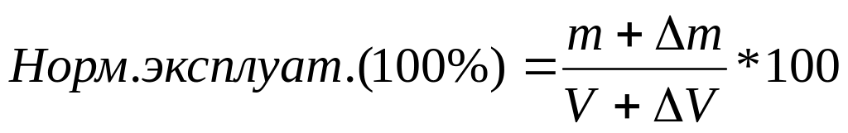 .
Организация труда – система мер, направленная на обеспечение оптимального соединения рабочей силы со средствами производства для повышения эффективности трудовой деятельности.
Организация труда на предприятии предполагает:
- подбор и расстановку кадров;
- разработку определенных приемов к выполнению той или иной работы;
- использование таких форм организации труда, как разделение и кооперация труда и новых методов стимулирования, высокой эффективности живого труда.
Основные направления организации труда – однородные по содержанию и средствам осуществления различные группы мероприятий определенной целевой направленности (улучшения качества выпускаемой продукции, сокращение сроков изготовления продукции, снижения затрат живого труда, экономия материальных ресурсов и т. д.).
2 Сущность, содержание и принципы организации труда
Содержание науки образования организации труда формировалось на протяжении последних 100 лет как результат обобщения производственного опыта, фундаментальных и прикладных исследований.
Основная цель науки – повышение эффективности использования всех ресурсов производства на основе повышения производительности труда и, как следствие этого, увеличение заработной платы.
Основой анализа и проектирования организации труда служит аналитический подход к изучению трудовых процессов и рекомендаций основоположника научной организации труда Ф.У.Тейлора.
В литературе излагающей формы труда, трудовую деятельность выделяют как:
- регламентированный труд – труд, который выполняют по заданию и заданной технологии, по инструкции и заданной схеме, когда исполнитель не вносит в процесс труда никаких элементов новизны (α-труд);
- инновационный труд – труд, направленный на создание новых духовных или материальных благ, а также новых инновационных методов производства (β-труд);
- результаты коллективной работы зависящие в основном от духовного компонента деятельности человека, называется результатами (γ-труда). Труд – можно трактовать как всякое умственное или физическое усилие, применяемое для достижения результата. При этом под результатом всегда понимается удовлетворение каких-то потребностей.
Труд должен быть целесообразным, то есть он всегда осуществляется в соответствии с определенной целью.
Различают несколько разновидностей труда:
- α-труд – труд, который выполняется по заданному алгоритму, технологии и не требует собственно творчества (может быть и физическим и умственным); 2) β-труд – труд, который направлен на создание новых материальных или духовных благ, который требует формирование технологии, алгоритма (творческий, инновационный);
- γ -компонента труда – характеристика труда, которая может быть положительной (труд на благо) и отрицательной.
Представленные разновидности труда образуют три основные плоскости: плоскость αβ – материальное производство, которое требует творческого и нетворческого труда; плоскость βγ- труд по созданию этических систем; плоскость αγ – труд духовных наставников, руководителей.
Чтобы труд мог осуществляться в конкретных условиях, его нужно определенным образом организовать. Под организацией труда понимается процесс упорядочения его основных элементов. Известно, что любой труд связан с тремя основными элементами:
- предметы труда – на преобразование которых труд направлен;
- средства труда – с помощью которых осуществляется воздействие на предметы труда;
- сам труд – потребление рабочей силы (живой труд).
Организация во многих литературных источниках дается как вид деятельности по упорядочиванию элементов природы, а также как вид экономической системы.
Различают три вида деятельности:
- Организация труда.
2 Организация производства.
3 Организация управления.
Организация труда – процесс упорядочивания основных трёх факторов производства (ОПФ, ОБФ, Раб.силы).
Основными элементами процесса организации труда будут:
- разделение труда, которое ведет к специализации, способствует росту квалификации, ведет к эффективности труда;
- кооперация труда – объединение труда в общий процесс, который, как правило, является коллективным;
- организация рабочего места – планировка всего рабочего места и оснащение его всем необходимым;
- обслуживание рабочих мест;
- условия труда (санитарно-гигиенические, метеоусловия, психофизиологические);
- режим труда и отдыха – чередование труда и отдыха, необходимое для поддерживания нужного уровня работоспособности;
- приемы и методы труда;
- нормирование труда – установление меры труда (меру целесообразно устанавливать только на нормальные, эффективные элементы организации);
- оплата, стимулирование труда;
- дисциплина труда.
Если все элементы приводятся в оптимальное сочетание, то результатом такого процесса будет научная организация труда.
Основные направления организации:
- разделение труда и кооперация;
- проектирование трудовых процессов;
- проектирование и организация обслуживания рабочих мест;
- проектирование режимов труда и отдыха;
- создание благоприятных санитарно-гигиенических, психологических и социальных условий труда;
- формирование работоспособных трудовых коллективов (бригад).
Организация производства направлена на организацию производственных структур, на формирование основных производственных участников, цехов и вспомогательных подразделений, для обеспечения их эффективного взаимодействия.
Организация управления – вид деятельности, целью которой является создание эффективных структур управления.
Принципы организации труда:
- Эффективность. Выражается в установлении таких норм труда, при которых производственные результаты достигаются с минимальными, суммарными (совокупными) затратами (труда, материала, техники, электроэнергии и др.).
- Комплексность. Выражается в учете взаимосвязи технических, технологических, экономических, психологических, социальных и правовых норм, влияющих на организацию и процесс нормирования труда.
- Системность. Означает, что организация и нормы трудовой деятельности трудозатрат должны соответствовать конечному результату производства и учитывать зависимости между затратами ресурсов на всех этапах производственного процесса.
- Объективность. Означает необходимость создания для всех рабочих и сотрудников предприятия равных возможностей по выполнению норм.
- Конкретность. Организация и нормы труда должны соответствовать параметрам изготовления продукции, выполнения конкретных СМР, его условиям, типу производства и другим объективным характеристикам, влияющих на величину затрат труда.
- Динамичность. Означает необходимость измерения организации и нормирования труда при существенном изменении технологии производства и других производственных условий.
- Положительное отношение работника к производству. Означает необходимость создания такой системы организации и нормирования труда, при которой обеспечивается положительное (позитивное) отношение работника к выполняемым функциям, к технологиям производства, к начальству.
- Легитивность. Означает строгое соблюдение законов, правовых норм, нормативных актов при организации и нормировании труда.

Понятие о формах разделения труда и краткая характеристика содержания функционального разделения труда
Под разделением труда (РТ) понимают обособление качественно различных видов трудовой деятельности, необходимых для производства продукции и установления между ними количественных соотношений.
На основе РТ обеспечивается специализация работников и приобретения ими профессиональных навыков и знаний.
Формы разделения труда
функциональное
предметное
технологическое
профессиональное
квалификационное
Функциональное разделение труда предполагает разделение всего комплекса работ на предприятии в зависимости от их отношения к производственному процессу, т.е. в зависимости от характера функций выполняемые различными категориями работающих.
С этой точки зрения все виды работ на предприятии делятся на следующие виды:
а) работы, связанные с непосредственным осуществлением производственного процесса (например, земляные работы: планировка, снятие растительного слоя, рытье котлована, обратная засыпка; возведение наземной части объекта: кирпичная кладка наружных стен, отделка (внутренняя, наружная) и т.д.);
б) работы по общему и техническому руководству техническим процессом и управлению им (бригадир, прораб, начальник участка, специалист производственного процесса);
в) работы связанные с техническим обслуживанием производственного процесса (обеспечение необходимыми машинами и механизмами и их сервисное обслуживание);
г) работы по содержанию в порядке не производственных помещений (территорий);
д) работы, связанные с охраной предприятия;
е) работы, связанные с изучением и освоением производственного процесса с целью последующего непосредственного участия в производстве продукции (например, при строительстве объектов промышленно - производственного назначения).
Разделение труда по его роли в производственном процессе предполагает деление выполняемых рабочим работ на основные и вспомогательные.
Функциональное, технологическое и предметное РТ предполагают комплексацию работников предприятия по отдельным профессиям. В строительном производстве среди профессий можно назвать: механизаторов, каменщиков, монтажников, стропальщиков, моляров и т.д.).
Классификация РТ предусматривает разделение труда по квалификационному разряду. В строительстве различают рабочих по 6 квалификационным разрядам, соответственно они и получают заработную плату по тарифным ставкам в пределах от 1 по 6 разряд.
Квалификационное РТ – это разделение труда в соответствии с их квалификационным уровнем.
Пооперационное РТ представляет собой наиболее детальное разделение труда, применяемое на промышленных предприятиях, в строительстве, при которых каждый частичный процесс производства подразделяется на составляющие его производственные операции (отделочные работы, малярные работы).
Под организацией труда понимаются конкретные формы и разнообразные методы соединения людей и техники в производственном процессе.
В широком смысле слова содержание организации труда включает разделение и кооперацию труда (научно обоснованное распределение работников по объединению в определенную систему).
Основными видами распределения труда являются:
а) функциональное разделение (разделение обязанностей и видов деятельности между различными категориями работников, а также разделение управленческой функции между руководителями, специалистами, служащими).
б) технологическое разделение осуществляется между группами рабочих по признаку технологической однородности выполняемых работ.
в) предметное разделение труда означает специализацию производственных подразделений и сотрудников на изготовление определенных видов продукции.
Степень разделения труда зависит от конкретных условий работы предприятия: от принадлежности к отрасли производства, от типа и масштаба производства, от технического и организационного уровня, от качества и объема выпускаемой продукции.
Разделение труда обеспечивает эффективное использование человеческих возможностей в производственном процессе, поэтому разделение труда осуществляется на всех предприятиях, всех отраслях по единому принципу (функциональное разделение, технологическое разделение, квалификационное разделение труда).
Предметное разделение труда называют пооперационным разделением труда. Пооперационное разделение труда – это частная разновидность технологического, состоит в разделении технологической стадии на различное число операций.
Квалификационное разделение труда заключается в выделении групп рабочих, выполняющих операции различной сложности.
Разделение труда выражается обособлением различных видов трудовой деятельности. Формы разделения труда: функциональное; пооперационное; разделение труда по роли в производственном процессе; технологическое и квалификационное [8].
Основная задача при функциональном разделении труда состоит в определении оптимального соотношения между численностью основных (Ч_{о}) и вспомогательных рабочих (Ч_{в}). Критерий оптимизации: максимум выработки в среднем на одного рабочего, т.е
Cумма Т_{опо} / Ч_{о} +Ч_{в} ==max .
Передача работ по обслуживанию производства вспомогательным рабочим имеет смысл только в том случае, когда удельный вес оперативного времени в смену у вспомогательных рабочих выше, чем у основных, или равен ему, т.е. должно выполняться соотношение:
(Т_{см}-Т_{но}-Т_{в})≤(Т_{см}-Т_{нв}),
где Т_{см} - продолжительность смены;
Т_{но}, Т_{нв} - сумма нормативов времени на ПЗ, ОРМ, ОТД на одного основного и вспомогательного рабочего в смену соответственно;
Т_{в} - время, затрачиваемое в течение смены одним основным рабочим на выполнение несвойственных ему вспомогательных работ.
Если неравенство не выполняется, то введение хотя бы одного вспомогательного рабочего в группу основных рабочих нецелесообразно, так как это приведет к снижению средней выработки.
Если условие соблюдается, то задача оптимизации соотношения между численностью основных и вспомогательных рабочих состоит в расчете необходимой для обслуживания производства численности вспомогательных рабочих, максимизирующей среднюю выработку на одного рабочего. При этом должны выполняться два условия: 1) условие полной загруженности вспомогательных рабочих, 2) условие равенства суммы их оперативного времени фактическому времени, затрачиваемому основными рабочими на выполнение несвойственных им работ.
Оба условия выполняются при соблюдении равенства
Ч_{о}×Т_{в}=Ч_{в}× (Т_{см}-Т_{нв}).
Если (Т_{см}-Т_{но})≤(Т_{см}-Т_{нв}), то оптимальная численность вспомогательных рабочих равна:
Ч_{в} = Ч_{о}×Т_{в}/(Т_{см}-Т_{нв}).
В данном случае весь объем вспомогательных работ из баланса рабочего времени основных рабочих передается вспомогательным рабочим.
Если (Т_{см}-Т_{но})>(Т_{см}-Т_{нв}), то экономически целесообразна передача лишь части вспомогательных работ, выполняемых основными рабочими, вспомогательным рабочим.
Здесь накладывается дополнительное ограничение: равенство оперативного времени в его смену у основного и вспомогательного рабочего:
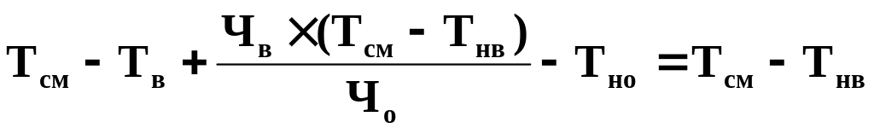 .
Оптимальная численность(Ч_{в}^{опт} )вспомогательных рабочих равна:
Ч_{в} = Ч_{о}× (Т_{в}+Т_{но}-Т_{нв})/(Т_{см}-Т_{нв}).
При пооперационном разделении труда определяют оптимальную глубину пооперационного разделения труда. Для этого производится расчленение производственного процесса на различное число операций от минимального до максимально возможного по технологическим условиям. Для крайних значений и трех промежуточных экспериментально определяют основное и вспомогательное оперативное время. Далее методами корреляционного анализа определяются параметры эмпирических формул, связывающих число операций с величинами основного и вспомогательного времени.
Кооперация труда (КТ) предполагает установление социально-трудовых взаимоотношений между участниками производства. В строительной отрасли широко известен такой вид внутри участковой кооперации труда как бригада.
Роль КТ заключается в рационализации производственных затрат с целью увеличения качества выполняемых СМР.
Производственная бригада в строительстве – первичный трудовой коллектив, объединяющий рабочих разных профессий (или одинаковых профессий), соответствующий сложности выполняемой работы, по своему квалифицированному уровню.
Различают бригады специализированные и комплексные.
Специализированные бригады – такие бригады, которые состоят из одной профессии и выполняют определенный технологически – однородный вид работы (например, бригада отделочников).
Комплексные бригады – такие бригады, в которых объединяются рабочие различных профессий и различного квалификационного уровня для выполнения различных по технологии работ. Комплексные бригады, как правило, работают при возведении конкретного объекта по договорам с заказчиком с аккордной оплатой труда.
Бригада, укомплектованная рабочими одной профессии или же рабочими разной профессии могут быть сменными и сквозными. Если бригада работает в одну смену – сменная, а если несколько смен подряд – сквозными.
По форме стимулирования труда бригады бывают:
- хозрасчетными;
- подрядными.
Подрядные бригады работают по подрядным договорам, где имеется обе стороны договорного процесса: заказчик – подрядчик.
Хозрасчетные бригады создаются по необходимости самими заказчиками из числа своих работников.
В зависимости от характера выполняемых работ менеджера (ИТР):
- инженер – конструктор;
- инженер – проектировщик;
- инженер – технолог;
- инженер – экономист и т.д.
В зависимости от квалификационного уровня работ (квалификационные категории):
- специалист – инженер;
- специалист второй категории;
- специалист ведущей категории.
Аналогичное разделение имеется и для служащих.
Выбор формы организации труда в рамках отдельного производственного процесса определяет необходимость организации данной формы в ряду других форм такой работы. Так, например, выделяют разделение труда, которое на уровне предприятия означает фрагментацию общего задания на ряд заданий и их распределение между специализированными исполнителями.
По способам установления плановых заданий и учета выполненной работы выделяют:
индивидуальную форму организации труда, когда задание устанавливается каждому работнику отдельно, ведется индивидуальный учет выполненной работы и каждому работнику начисляется индивидуальный заработок;
коллективную форму организации труда, когда производственное задание устанавливается всему коллективу в целом, учет выработки продукции также ведется по конечным результатам работы коллектива и всему коллективу начисляется заработок.
Коллективные формы организации труда по способу разделения и кооперации предусматривают образование разновидностей коллективов:
с полным разделением труда, когда каждый работник занят только выполнением работы строго по своей специальности на одном рабочем месте;
c частичной взаимозаменяемостью, когда работники владеют двумя или большим числом профессий и могут выполнять работы не только на своем рабочем месте, но и по совмещаемой профессии;
с полной взаимозаменяемостью, когда каждый член коллектива может
работать на любом рабочем месте или меняться рабочими местами по заранее продуманной схеме.
По способам управления коллективом различают: полное самоуправление, частичное самоуправление, без самоуправления.
По размерам трудовых коллективов и их месту в иерархии управления на предприятии коллективные формы организации труда могут быть: звеньевыми, бригадными, участковыми, цеховыми, групповыми, отдельскими и др.
Все указанные формы организации труда и их разновидности могут соединяться в различных комбинациях, например, бригадная форма организации труда с полной взаимозаменяемостью, бригадный подряд.
Эффективность форм организации труда характеризуется прогрессивными элементами, характерными для отдельных форм. Прогрессивными можно считать те элементы, которые обеспечивают автономию и свободу выбора средств для решения производственных задач, перемену труда и гармоничное развитие людей в процессе труда, создают условия для самоуправления, проявления творчества и инициативы, способствуют экономии времени, росту производительности труда, повышают ответственность за результаты труда.
К таким элементам относятся:
частичная или полная взаимозаменяемость работников в коллективе;
планирование по единому наряду и оплата только за конечный результат;
подрядные и арендные отношения;
самоуправление трудового коллектива;
использование дополнительных средств в виде различных коэффициентов для распределения коллективного заработка между работниками трудового коллектива;
планирование и учет не только выпуска продукции, но и тех средств, которые необходимо затратить на этот выпуск, поощрение за экономию эксплуатационных затрат;
сквозное построение подразделений, работающих в многосменном режиме.
Если формируются коллективы, в которых присутствуют все или большинство из названных элементов повышения эффективности труда, то можно быть уверенным, что работа их будет успешной. При этом не следует забывать, что необходимо предварительное обоснование принимаемых решений и проектирование разнообразных организационных новшеств.
Законы развития организации труда включают, например:
- Закон разделения труда — обособление специфических трудовых функций, закрепление их в качестве самостоятельных в отдельные периоды трудовой деятельности или за отдельными исполнителями. Экономическое значение — специализация персонала и средств производства, рост интенсивности труда и уменьшение непроизводительных затрат рабочего времени.
- Закон соответствия материально-технической базы и форм организации труда — внедрение новых видов техники и технологий вызывает различные виды и режимы труда и отдыха работников, разные формы нормирования и оплаты труда.
- Закон соответствия форм организации труда психофизиологическим возможностям человека — определяет необходимость учёта точной величины интенсивности труда, проектирования научно обоснованных режимов труда и отдыха.
Принципы
Некоторые принципы организации труда, которые реализуются в рамках законов развития:
- Конкретность — методы, способы и формы организации труда, применяемые на конкретных рабочих местах, обусловлены содержанием трудового процесса и трудовых операций, используемых средств и предметов труда.
- Оптимальность — в основе принятых решений лежит выбор и проектирование варианта, обеспечивающего наиболее эффективное использование материальных и трудовых ресурсов.
- Комплексность — основана на взаимосвязи не только организации труда и организации производства, но и трудовых операций, трудовых процессов и рабочих мест.
Методы
Для реализации законов организации труда используются, например:
- Эмпирический метод — применение различных форм и направлений организации труда экспериментальным путём с обязательным контролем действия и последующими уточнениями и обоснованием.
- Научный метод — анализ состояния организации труда, изучение содержания трудового процесса и затрат рабочего времени, выполнение расчётов и обоснование экономической целесообразности применяемых решений.
Нормы
В соответствии с законами организации труда устанавливаются, например:
- Нормы труда (нормы выработки, времени, обслуживания) — устанавливаются для работников в соответствии с достигнутым уровнем техники, технологии, организации производства и труда. Нормы могут быть пересмотрены по мере совершенствования или внедрения новой техники, технологии.
- Правила внутреннего трудового распорядка — локальный нормативный акт, регламентирующий порядок приёма и увольнения работников, основные права, обязанности и ответственность сторон трудового договора, режим работы, время отдыха, применяемые к работникам меры поощрения и взыскания.
Оценка
Эффективность реализации законов организации труда оценивается с помощью экономических, психофизиологических и социальных критериев. Например:
- Экономическая целесообразность — оценивается, в какой мере обеспечивается повышение эффективности производства, рост производительности труда, эффективная занятость персонала.
- Социальный критерий — оценивается привлекательность для работника сконструированной формы организации труда, а именно степень содержательности труда, его разнообразия, ответственности, условий для развития.

Условия эффективности форм организации труда.
Речь идет о прогрессивных элементах, которые характерны для отдельных форм организации труда и обеспечивают их эффективность.
Некоторые из таких элементов:
- Частичная или полная взаимозаменяемость работников в коллективе. Это обеспечивает автономию и свободу выбора средств для решения производственных задач, перемену труда и гармоничное развитие людей в процессе труда.
- Планирование по единому наряду и оплата только за конечный результат.
- Подрядные и арендные отношения.
- Самоуправление трудового коллектива.
- Использование дополнительных средств в виде различных коэффициентов для распределения коллективного заработка между работниками трудового коллектива.
- Планирование и учёт не только выпуска продукции, но и тех средств, которые необходимо затратить на этот выпуск, поощрение за экономию эксплуатационных затрат.
- Сквозное построение подразделений, работающих в многосменном режиме.
Если в коллективе присутствуют все или большинство из перечисленных элементов, то можно быть уверенным в успешной работе. При этом необходимо предварительное обоснование принимаемых решений и проектирование разнообразных организационных новшеств.
Также можно рассказать о критериях и показателях, которые применяются для определения эффективности организации труда. К ним относятся, например, годовой экономический эффект, срок окупаемости дополнительных затрат, коэффициент эффективности мероприятий, рост производительности труда.

Сущность анализа организации труда заключается в комплексном исследовании действующей системы организации труда в целом и отдельных ее элементов, в выявлении влияния состояния организации труда на экономические и социальные показатели и подсистемы предприятия, на использование рабочего времени и основных фондов, на производительность и эффективность труда и производства, на качество работы, на работоспособность и здоровье работников, на развитие и использование трудового потенциала, мотивацию персонала и т.д.
Главная цель анализа организации труда в получении объективной, научно-обоснованной и комплексной информации о состоянии системы организации труда и в выявлении всех возможностей повышения организационного уровня предприятия на основе орграционализации или оргнововведений, направленных на решение важнейших экономических и социальных задач.
В ходе анализа организации труда необходимо:
1. Оценить рациональность установленных форм разделения и кооперации труда и их соответствие техническому уровню производства и психофизиологическим и социальным требованиям;
2. Проверить правильность расстановки и использования работников в соответствии с их профессионально-квалификационным уровнем и организацией производства;
3. Установить уровень и причины потерь и нерациональных затрат рабочего времени;
4. Установить степень соответствия фактических условий труда нормативным, оценить рациональность режимов труда и отдыха;
5. Определить степень эффективности форм вознаграждения персонала;
6. Оценить состояние организации и обслуживания рабочих мест, их соответствие техническим, организационным и экономическим требованиям, нормам техники безопасности и охраны труда;
7. Оценить применяемые работниками методы труда, степень их рациональности, эффективности и безопасности;
8. Определить наиболее эффективные направления совершенствования организации труда с точки зрения их влияния на результаты деятельности предприятия;
9. Получить данные для расчета сравнительной эффективности существующего и проектируемого уровня организации труда;
10. Выявить влияние организации труда на другие подсистемы предприятия.
Качество анализа зависит от правильной организации аналитической работы, которая проводится в определенной последовательности. Выделим следующие важнейшие этапы этой работы:
- Выбор объекта, с которого надо начать изучение организации труда.
- Предварительное ознакомление с объектом исследования; изучение существующей организации труда по определенной программе, составляемой после предварительного ознакомления с объектом исследования;
- Составление программы проведения анализа, в которой предусматриваются направления анализа состояния организации труда, методы изучения и анализа, указываются исполнители, последовательность и сроки выполнения анализа.
- Сбор отчетных материалов и получение путем специально организуемых исследований необходимых исходных данных, первичная их обработка.
- Анализ исходных данных, обобщение полученных результатов, оценка уровня организации труда и ее эффективности.
- Разработка выводов и предложений по результатам анализа, направленных на совершенствование организации труда.
Неотъемлемой частью анализа организации труда является оценка ее уровня. Результаты количественной оценки уровня организации труда в значительной степени зависят от используемой методики. Все показатели – общий и частные – должны выражать действительные изменения в организации труда и отражаться в динамике его производительности.
Существует целый ряд методик анализа и определения уровня организации труда. Однако практически все эти методики можно отнести к одной из трех групп:
- Методики, основанные на нормативном подходе к анализу и оценке уровня организации труда;
- Методики анализа и оценки уровня организации труда, основанные на исследовательском или эвристическом подходе, в частности, предполагающие изучение использования рабочего времени и влияния различных факторов на его затраты;
- Методики, объединяющие оба подхода.
Методики, основанные на нормативном подходе к оценке уровня организации труда, предполагают расчет частных коэффициентов организации труда путем отношения значения фактической величины, характеризующей какой-либо элемент организации труда, к нормативному или плановому значению. По такому принципу предлагается рассчитывать частные показатели уровня организации труда в методике НИИ труда «Количественная оценка уровня организации труда, производства и управления на предприятии и в производственном объединении». Достоинство данной методики – разработка показателей для оценки не только уровня организации труда, но и производства и управления, и главное – для оценки общего организационного уровня предприятия.
В этой системе уровень организации труда рассчитывается по следующим основным коэффициентам:
1. Уровень разделения труда (К_{р.т.}) определяется по формуле:
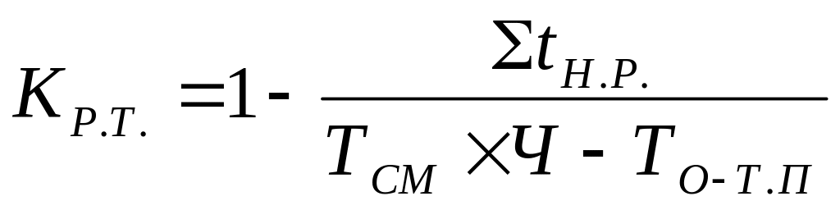 ,
где t_{н.р.} – суммарное время выполнения рабочими непредусмотренной заданием работы в течение смены, мин.
Т_{см} – продолжительность рабочей смены, мин.
Ч – число рабочих.
Т_{О-Т.П} – время организационно-технических потерь.
2. Уровень организации рабочих мест (К_{р.м.}) определяется по формуле:
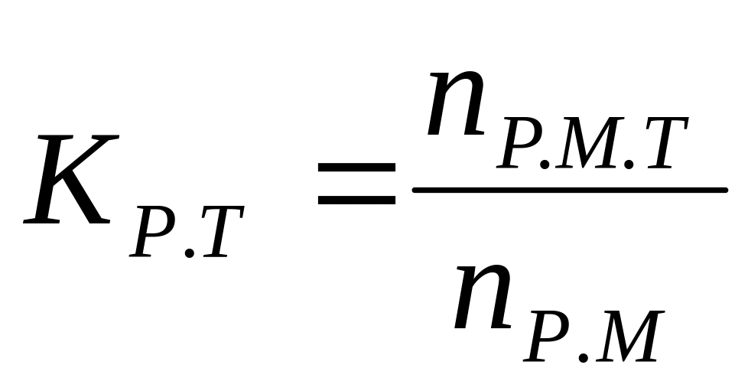 ,
где n_{р.м.т} – количество рабочих мест, организованных по типовым проектам;
n_{р.м} – общее количество рабочих мест.
3. Уровень оснащенности рабочих мест (К_{осн.м}) определяется по формуле:
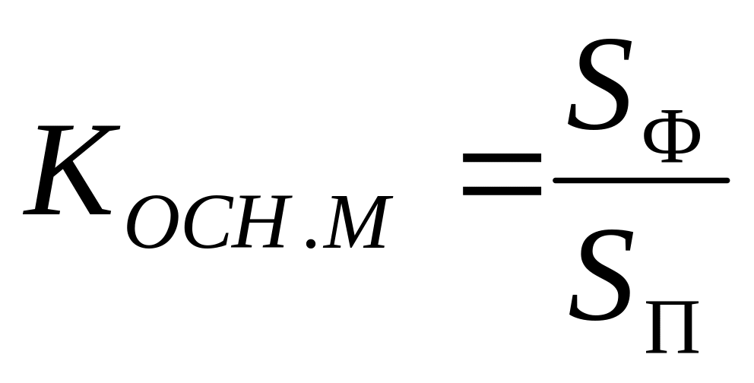 ,
где S_{ф} – число единиц оснастки, инструментов, фактически применяемых на рабочем месте;
S_{п} – число единиц оснастки и инструмента, предусмотренных технологией.
4. Уровень централизованного обслуживания рабочих мест (К_{обс}) определяется по формуле:
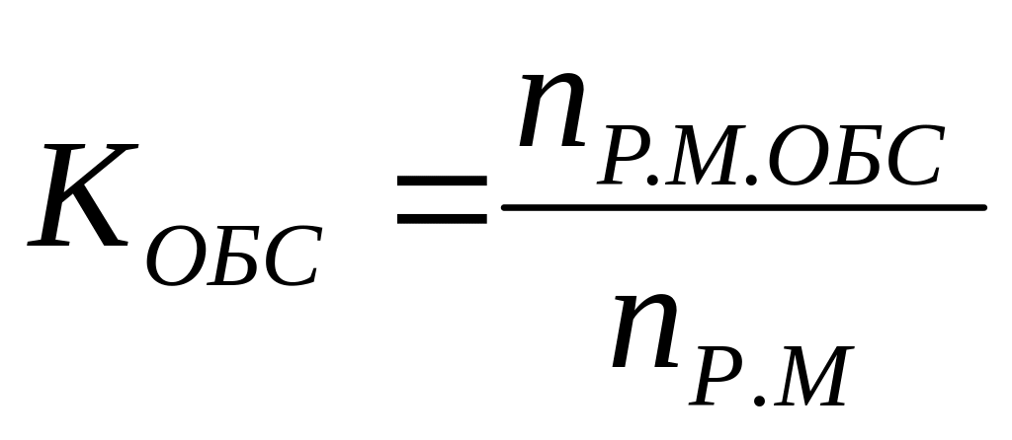 ,
где n_{р.м.обс} – количество рабочих мест, которые обслуживаются централизованно.
5. Коэффициент обслуживания работников
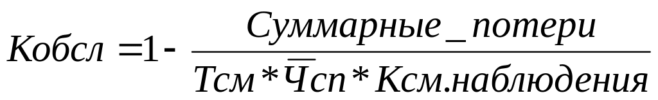 .
6. Коэффициент занятости рабочих:
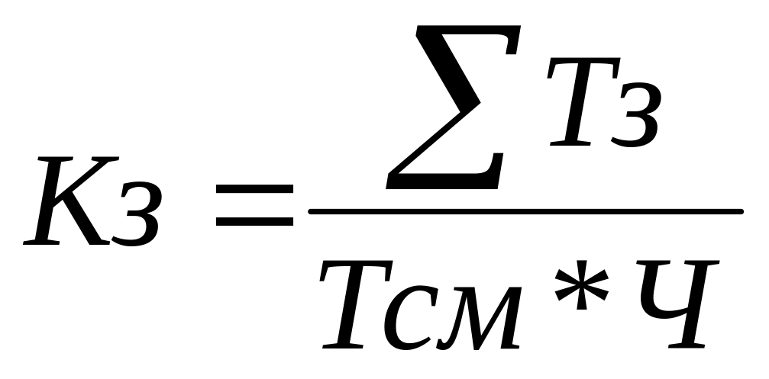 ,
где ΣТз – время занятости (управление механизмами, активное наблюдение, ручные работы), мин
7. Коэффициент трудовой дисциплины определяет количественный уровень трудовой дисциплины в данном коллективе, определяется величиной потерь рабочего времени, вызванных нарушениями дисциплины:
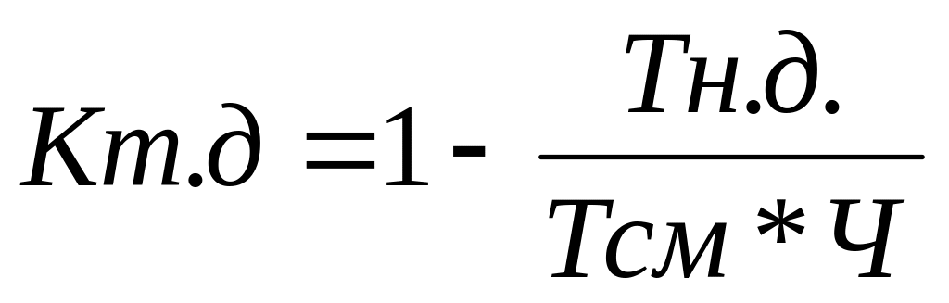 ,
где Тн.д. – суммарные потери рабочего времени из-за нарушений трудовой дисциплины в течение смены по группе рабочих, мин.
8. Количественным показателем прогрессивности применяемых приемов и методов труда может служить коэффициент рациональности
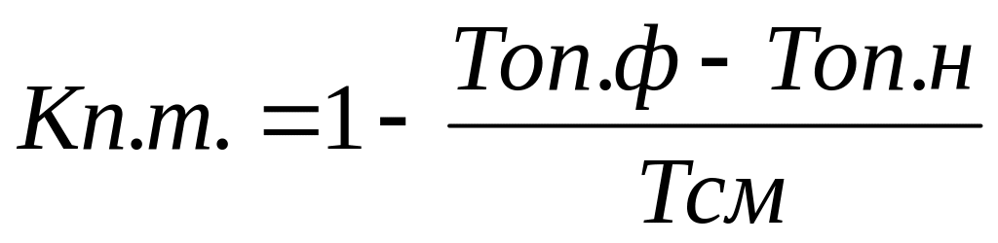 ,
где Топ.ф – фактические затраты оперативного времени на выполнение заданной работы, мин
Топ.н. – нормативные затраты оперативного времени на выполнение заданной работы, мин
Коэффициент рациональности может быть рассчитан по данной формуле лишь в тех случаях, если на выполнение анализируемых операций установлены прогрессивные, обоснованные нормы времени. Когда такие нормы отсутствуют, расчет следует вести по формуле:
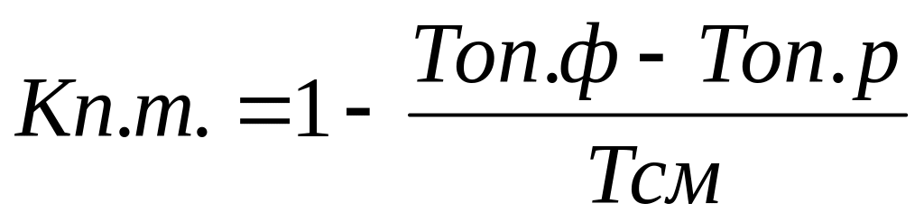 ,
где Топ.р – затраты оперативного времени при выполнении данной операции передовыми рабочими, мин
9. Коэффициент использования рабочих по квалификации
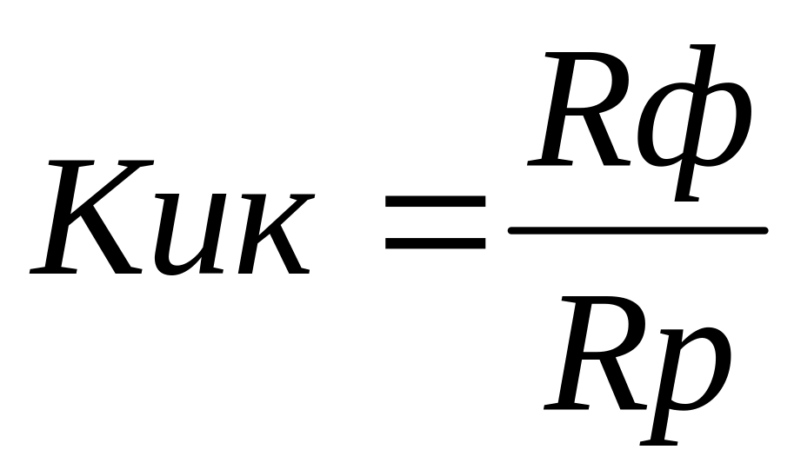 ,
где Rф – средний квалификационный разряд рабочих.
Rр – средний квалификационный разряд работ.
10. Уровень условий труда (К_{у.т.}) определяется по формуле:
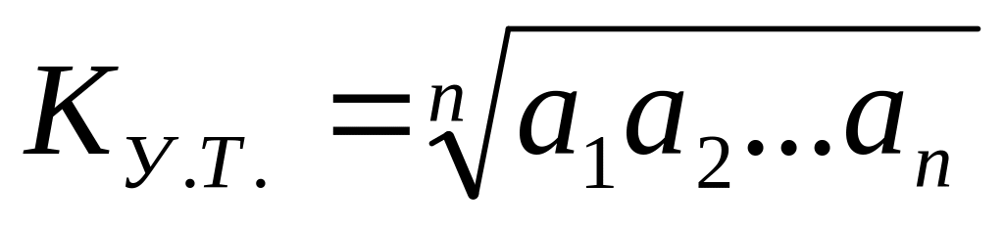 ,
где а₁, а₂…а_{n} – индекс соответствия фактических условий труда нормативным по факторам, их определяющим;
n – количество факторов, характеризующих условия труда, по которым проводились замеры.
Подобным образом путем сопоставления фактических значений с нормативными или планируемыми определяются коэффициенты и по другим направлениям организации труда (например, кооперации труда, специализации, монотонности работы и др.).
Для оценки общего уровня организации труда рассчитанные коэффициенты, характеризующие отдельные элементы, сводятся в общий коэффициент (У_{о.т}), определяемый как среднегеометрическая величина по формуле:
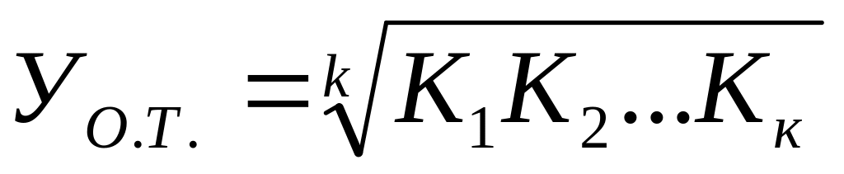
где К₁, К₂…К_{n} – фактическое значение отдельных частных коэффициентов организации труда;
k – количество частных коэффициентов.
Экономический смысл обобщающего коэффициента заключается в том, что он выражает общее состояние организации труда в любом из подразделений предприятия и может служить основой для планирования работы по его совершенствованию, а также для сравнения с уровнем организации труда и в других подразделениях.
Изучение затрат рабочего времени один из наиболее распространенных и эффективных способов сбора данных о существующем состоянии организации труда. При изучении фактических затрат рабочего времени необходимо установить наличие и причины его потерь. Затем изучить структуру потерь рабочего времени, вызванных недостатками в организации труда.
Общий показатель уровня организации труда на предприятии (в цехе) может определяться различными способами.
1. По формуле среднеарифметической взвешенной величины
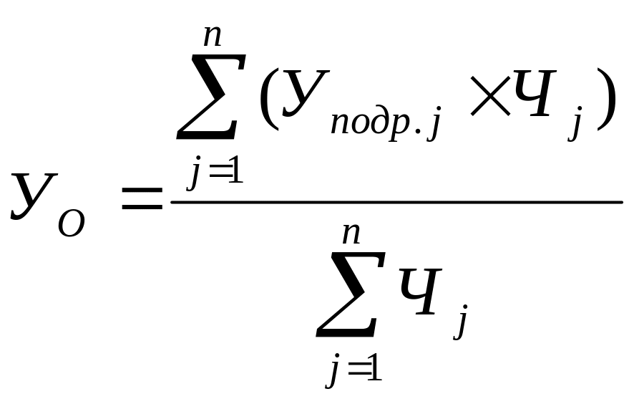
где У_{подр. j} – уровень организации труда в j-м подразделении;
Ч_{j} – количество сотрудников в j-м подразделении;
n – количество подразделений на предприятии (в цехе).
2. По формуле
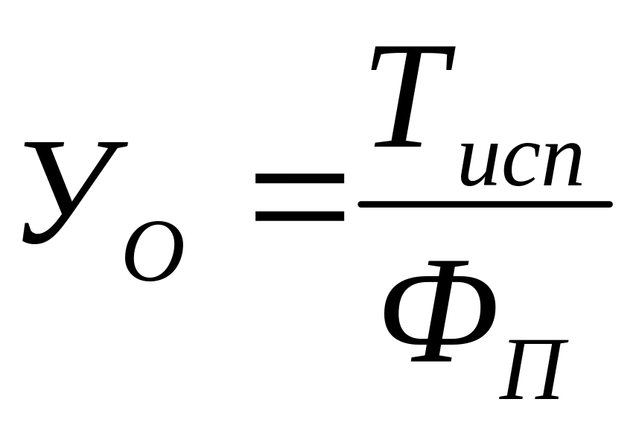
где Т_{рац.исп.} – величина фактически использованного фонда рабочего времени, час.
Ф_{П} – потенциальный совокупный фонд рабочего времени, час.
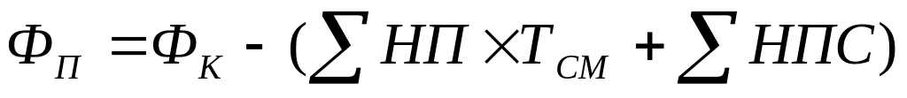
где Ф_{К} – календарный фонд рабочего времени;
НП – целосменные нерезервообразующие неявки и потери;
НПС – внутрисменные нерезервообразующие неявки и потери.
Расчет влияния уровня организации труда на рост выработки работников определяется по формуле:
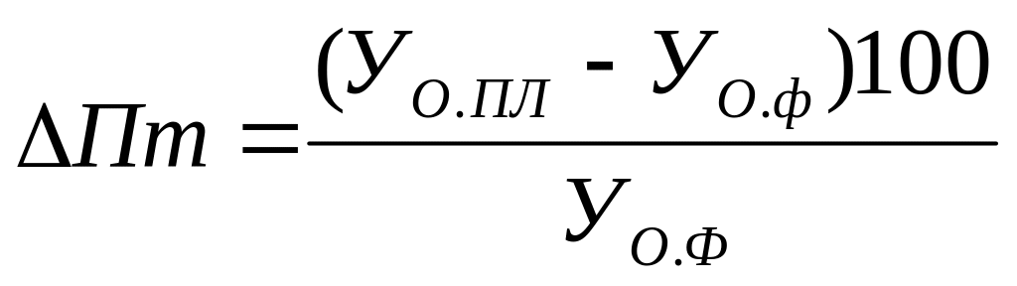 ,
где ∆П – изменение производительности труда за счет изменения уровня организации труда, %;
У_{от.пл} – планируемый уровень организации труда после реализации мероприятий НОТ;
У_{от.ф} – уровень организации труда до реализации мероприятий НОТ.

Экономическая эффективность мероприятий бригадных планов по научной организации труда (НОТ) определяется за период работы бригады на объекте и рассчитывается по каждому мероприятию отдельно. Расчет эффективности производится путем сопоставления фактических показателей, полученных в результате внедрения мероприятий по НОТ, с показателями исходного уровня производительности труда, материальных и трудовых затрат при производстве работ.
Основным показателем экономической эффективности мероприятий по НОТ, определяющим целесообразность их внедрения, является рост производительности труда (в %%), который в свою очередь рассчитывается по показателям: выработки продукции на одного работающего, снижения трудоемкости продукции, экономии численности работников.
При учете выработки рабочих в натуральных показателях прирост производительности труда (П) определяется по формуле:
П₁ = 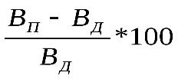%,(5.7)
где В_{Д} и В_{П} – выработка на одного рабочего до и после внедрения мероприятий по НОТ.
Прирост производительности труда в результате снижения трудоемкости определяется по формуле:
П₂ = 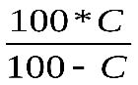, (5.8)
где С – снижение трудоемкости выполняемых работ, %.
Прирост производительности труда в результате экономии численности работников определяется по формуле:
П₃ = 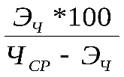, (5.9)
где Э_{Ч} – относительная экономия (высвобождение) численности рабочих после отдельных мероприятий, человек;
Ч_{СР} – расчетная среднесписочная численность рабочих по бригаде, участку, человек.

Научной считается такая организация, которая, основываясь на достижениях науки и техники, позволяет соединить технику и людей в едином производственном процессе и при наименьших затратах материальных и трудовых ресурсов получить наилучшие результаты, добиваясь при этом повышения производительности труда, сохранения здоровья.
НОТ в общественном питании должна способствовать повышению качества выпускаемой продукции, культуры обслуживания, эффективности производства и рентабельности п/п.
НОТ должна решить 3 основные задачи: экономическую, психологическую и социальную.
Решение экономической задачи предполагает наиболее полное использование техники, материалов, сырья, обеспечивает повышение эффективности производства и труда. В общественном питании приобретает особое значение техническое оснащение п/п, комплексная механизация технологических процессов, сокращение рабочего времени, более рациональное использование рабочей силы с учетом квалификации и полноты загрузки работников, применение прогрессивных форм обслуживания.
Решение психофизиологической задачи предусматривает создание на п/п наиболее благоприятных условий труда, способствующих сохранению здоровья работников, снижению утомляемости и повышению трудоспособности.
Решение социальной задачи обеспечивает всестороннее развитие человека, способствует превращению труда в жизненную необходимость, воспитывает у работника ответственность за результаты своего труда.
Эти задачи связаны между собой и должны решаться в комплексе.
Задачи и содержание НОТ определяют следующие основные направления:
- разработка и внедрение рациональных форм разделения и кооперации труда;
- совершенствование организации и обслуживания рабочих мест;
- внедрение передовых приемов и методов труда;
- улучшение условий труда;
- подготовка и повышение квалификации кадров;
- рационализация режимов труда и отдыха;
- совершенствование нормирования труда.
Применительно к ПОП разделение труда внутри отрасли. Это разделение между заготовочными и доготовочними п/п, выделение специализированных и узкоспециализированных ПОП; внутри п/п – это разделение труда между работниками. Разделение труда внутри п/п м.б. функциональным (между работниками производства и торгового зала); технологическим (по видам работ: первичная обработка сырья; тепловая обработка продуктов; приготовление холодных блюд); пооперационным (расчленение процесса производства на отдельные операции), с которым сочетается (отделение квалифицированной работы от неквалифицированной) т.е. квалификационное разделение труда.
Для повышения производительности труда работников общественного питания большое значение имеет отделение основной работы от вспомогательной.
Разделение труда является целесообразным лишь при обеспечении полной загрузки работников производства в течение всей смены, в п/п в большим объемом работы.
Формой кооперации труда в общественном питании является создание крупных п/п, объединений (комбинат питания), фирм (фирма школьного и студенческого питания); кооперация внутри предприятия – создание производственных бригад. Существует 2 вида производственных бригад - специализированные и комплексные.
Специализированные бригады образуются из работников одного технологического процесса, но разных квалификаций (бригады обвалки, жиловки; бригады замеса теста и формовки изделий из него; украшение кондитерских изделий).
На мелких п/п до 10 человек создается комплексная бригада, в нее включаются работники производства и торгового зала, в которой применяется совмещение профессий.
Важным направлением НОТ является совершенствование организации и обслуживания рабочих мест. При организации рабочих мест следует учитывать мощность и специализацию п/п, характер осуществляемых в нем технологических процессов, последовательность их выполнения, степень разделения труда.
Рабочие места, предназначенные для выполнения следующих друг за другом операций, рациональнее размещать без перерывов, т.е. создавать поточные технологические линии. В доготовочных (мелких) п/п преобладают комбинированные рабочие места (или универсальные), где выполняется несколько операций.
ПОП должны проводить аттестацию рабочих мест не реже 1 раза в 5 лет. Главными целями аттестации рабочих мест является:
- рост производительности труда без увеличения численности работающих;
- улучшения качества обслуживания населения.
Аттестация рабочих мест представляет собой комплексную оценку на соответствие нормативным требованиям технико-технологическим, организационно-экономическим условиям труда и техники безопасности.
НОТ предполагает детальное изучение передовых приемов и методов труда. Правильная организация трудового процесса предусматривает сокращение трудовых движений и приемов, выполняемых работником, и как результат сокращения физической нагрузки, нервных перегрузок работающего.
Обязательным направлением НОТ является улучшение условий труда. Для повышения работоспособности, снижения утомляемости и сокращения здоровья трудящихся большое значение имеет создание комфортных условий на производстве (т.е. созданы нормальные психофизиологические и эстетические условия труда). Большое значение имеет сокращения доли ручного труда (составляет в среднем 70-75%) за счет механизации и автоматизации процессов.
Одновременно с внедрением новой техники, улучшением условий труда ведется подготовка и повышение квалификации кадров, которые осуществляются через сеть профессионально-технических училищ, техникумов, колледжей, институтов. На крупных ПОП рекомендуется создавать школы кулинарного мастерства. С повышением квалификации возрастает уровень производственной дисциплины, уменьшаются потери рабочего времени, улучшаются результаты труда.
Рационализация режимов труда и отдыха способствует сохранению здоровья работников, повышению их работоспособности. Работоспособность – это свойство организма человека выдерживать нагрузки в течение рабочего дня. К факторам, влияющим на работоспособность человека, относятся: величина нагрузки и ее продолжительность; организация и условия труда; квалификация; возраст работника; правильное чередование режимов труда и отдыха.
В течение рабочего дня имеют место следующие периоды работоспособности исполнителя:
- период врабатываемости – в первой половине дня;
- период максимальной устойчивости работоспособности;
- период появления и нарастания утомления.
После обеденного перерыва работоспособность вначале несколько снижается, а затем повышается. Физиологически установлено, что при 7-8 – часовом рабочем дне обеденный перерыв (время отдыха в течение рабочего дня) следует устанавливать через 3-4 часа после начала работы.
В целях установления распорядка работы на каждом п/п составляются графики выхода на работу. Различают дневные, месячные и годовые графики. В дневных графиках отражаются продолжительность рабочего дня, его начало и окончание, время и продолжительность обеденного перерыва. В месячных графиках указываются общее количество часов за день, чередование рабочих дней и дней отдыха.
В соответствии с трудовым законодательством рабочая неделя – 41 час.
При выборе и составлении графиков учитывают режим работы п/п, график загрузки торгового зала. На ПОП применяются следующие графики выхода на работу:
- линейный (одновременный приход и уход работников производства, продолжительность работы 7-8ч);
- ленточный (ступенчатый или скользящий) – предусматривает выход работников производства в разное время группами или по одиночке, каждый отрабатывает 7-8ч;
- график суммированного учета рабочего времени – продолжительность рабочего дня допускается различная по дням недели, но не более 11ч 30мин с последующим предоставлением дня отдыха при обязательной отработке за месяц установленной нормы рабочего времени;
- двухбригадный график является разновидностью графика суммированного учета рабочего времени. При этом графике организуются 2 бригады, одинаковые по численности и составу. Они работают п о11ч 30мин, сменяясь через день;
- комбинированный график – предусматривает сочетание различных графиков и применяется на п/п с удлиненным рабочим днем.
Непременным условием НОТ на ПОП является укрепление дисциплины труда и развитие творческой активности работников. Дисциплины труда включает в себя:
- трудовую дисциплину – это основа порядка на производстве; она означает строгое соблюдение всеми работниками правил внутреннего распорядка, установленных обязанностей;
- технологическую дисциплину, которая требует точно соблюдать режимы технологических процессов, рецептуры блюд, не допускать брака в работе, выпускать продукцию, безопасную для здоровья и отличного качества;
- производственную дисциплину, т.е. соблюдение работниками требований по охране труда, ТБ, производственной санитарии и гигиене, противопожарной охране, пользование спецодеждой, содержание в порядке инвентаря, оборудования, бережное к ним отношение, выполнение приказов и распоряжений руководителей.
Одно из основных задач НОТ – совершенствование нормирования труда, внедрение технически обоснованных норм труда. Техническое нормирование направлено на выработку прогрессивных норм труда в виде норм выработки, норм времени, норм обслуживания. Техническое нормирование ставит своей задачей определение оптимальных затрат труда для совершенствования трудового процесса.

